GWAREK 2021 rzeżba na skwerze przy ul. Kościelnej w dzielnicy Strzybnica, Tarnowskie Góry

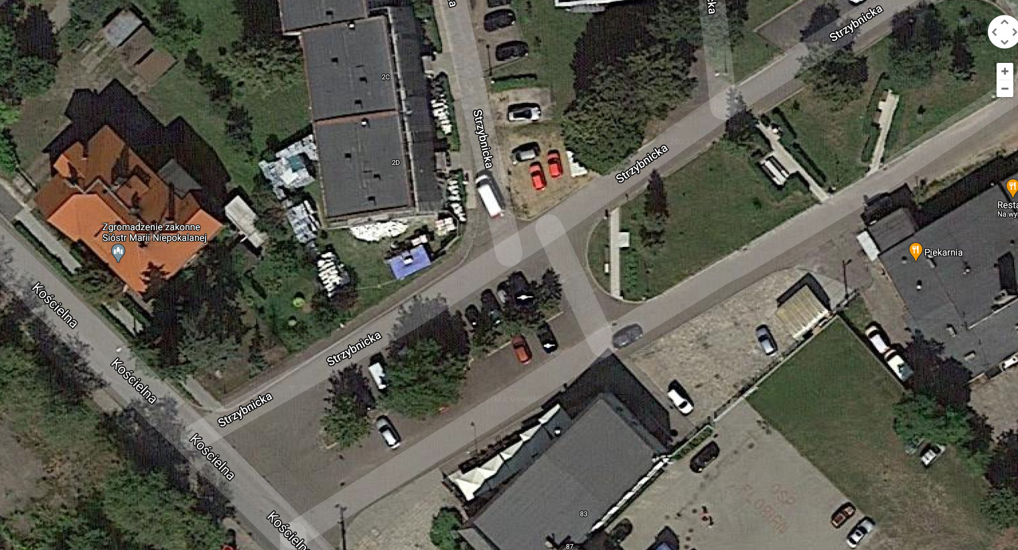

Lokalizacja rzeźby

